Compito di Fisica Terrestre del 31.01.2013
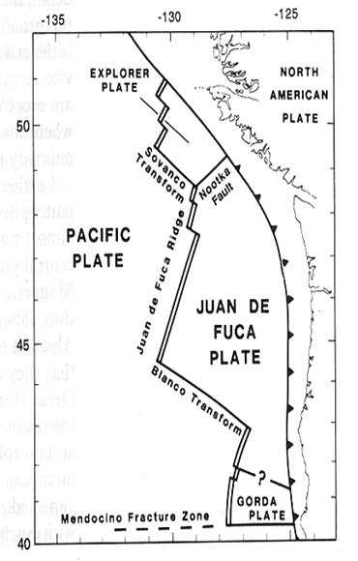
Esercizio di Geodinamica
La placca litosferica Juan de Fuca subduce nella costa occidentale del Nord America secondo un polo Euleriano con le seguenti componenti: ω=0.8297 grad/Ma, long=67.203 gradi Est, lat = -22.417 Nord. Si calcoli la velocità di subduzione (componenti Est, Nord, Azimut, modulo della velocità) di un punto posto a latitudine nord 46 gradi e longitudine ovest 125 gradi. Il raggio terrestre sia 6370 km. Se la subduzione avviene lungo piani inclinati a 45 gradi, si disegni la sfera focale attesa per i terremoti che accomodano la subduzione in quel punto.

Esercizio di Flusso Termico
La litosfera oceanica ha una conduttività termica k=3.1 W/mK , uno spessore di 95 km e una temperatura alla base T_{b}=1450 C. Si determini il flusso di calore in superficie, assumendo un modello lineare della Temperatura in funzione della profondità. Come varia questo risultato assumendo uno spessore di 125 km , una temperatura basale di T_{b}=1350 C e una concentrazione costante di elementi radiogenici ρH=4.1μW/m³? La temperatura in superficie sia T₀=0 C

Esercizio di sismica a rifrazione
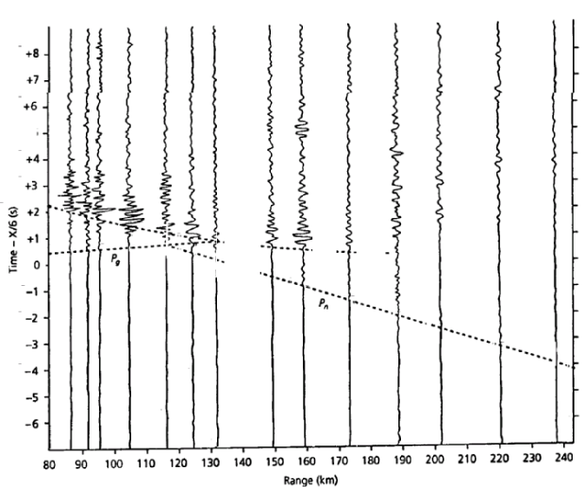
Si consideri il grafico dei tempi di primo arrivo, ridotti con una velocità di 6 km/s.
Si crei una tabella numerica con le posizioni x dei geofoni, tempi e tempi ridotti
Si generi un grafico con i tempi di primo arrivo in funzione di x.
Assumendo rifrazione da un orizzonte piano, si determini la velocità delle onde sismiche nei due semispazi
Si determini la profondità dell’orizzonte.

Risposte

Problema di geodinamica
v_E | v_N | Az (gradi) |  | v | cm/anno
3.6 | 1.8 | 63.1 |  | 4.0
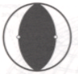

Problema di Flusso termico
q=1450*3.1/95000 = 47 mW/m²
q=1350*3.1/125000 + 4.1*0.125/2 = 290 mW/m²

Problema di sismica a rifrazione
x (km) | t-x/v (sec) | t (sec)
86 | 0.5 | 14.83 |  | alfa1 | 5.6 | km/s
116 | 0.9 | 20.23 |  | alfa2 | 7.5 | km/s
189 | -1.5 | 30.00 |  | h | 22.3 | Km

